


INSTITUTO TECNOLOGICO DE SALINA CRUZ
CARRERA:
INGENIERÍA EN TECNOLOGÍAS DE LA INFORMACIÓN Y DE LAS COMUNICACIONES
MATERIA:
FUNDAMENTOS DE REDES
DOCENTE:
M.C.SUSANA MÓNICA ROMÁN NÁJERA
UNIDAD I:
INTRODUCCIÓN A LAS REDES
TEMA:
LA COMUNICACIÓN CON REDES
NOMBRE DE LOS ALUMNOS:
ESSESARTE SALOMOS SARAY
FLORES PACHECO LUIS ALBERTO
GARCIA IBAÑEZ MARCOS ANTONIO
LÓPEZ VASQUEZ JESUS DEL CARMEN
NOLASCO VELÁZQUEZ BLANCA VANESSA
RIOS BAUITISTA DANNI
GRUPO: “5E”

SALINA CRUZ OAXACA, 01 DE SEPTIEMBRE DEL 2014.

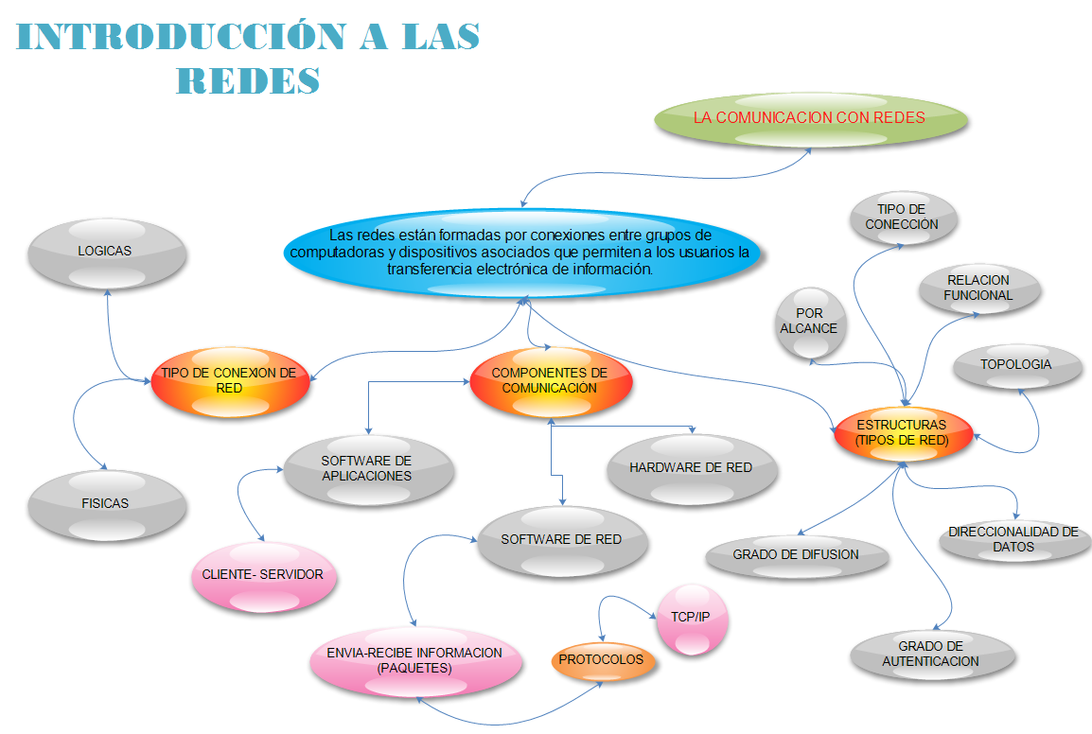

REFERENCIAS:
- PROTOCOLO TCP/IP
GINA BERMUDEZ
LUZ DARY NIETO
JAVIER RIOS
ADELMO GONZALEZ
MYRIAM MALPICA
AÑO 2003
- SOFTWARE LIBRE

JOSÉ MARÍA BARCELÓ ORDINAS
JORDI ÍÑIGO GRIERA
RAMÓN MARTÍ ESCALÉ
ENRIC PEIG OLIVÉ
XAVIER PERRAMON TORNIL
MATERIAL REALIZADO POR EURECA MEDIA, SL.

